VMWARE常用操作

快照功能
对某一个特定文件系统在某一个特定时间内的一个具有只读属性的镜像。当你需要重复的返回到某一系统状态，又不想创建多个虚拟机的时候，就可以使用快照功能。

基本操作
- 选中某个需要拍摄快照的虚拟机；
- 菜单兰下：虚拟机->快照，点击拍摄快照，这样就成功创建一个快照。
- 恢复快照，如果想恢复系统到某个快照的时期，使用虚拟机->快照->快照管理。

克隆功能
说过了快照，那么，什么又是虚拟机的克隆呢？在VMware软件中，克隆和快照功能很相像，但又不同，稍不注意就会混淆。一个虚拟机的克隆就是原始虚拟机全部状态的一个拷贝，或者说一个镜像。克隆的过程并不影响原始虚拟机，克隆的操作一但完成，克隆的虚拟机就可以脱离原始虚拟机独立存在，而且在克隆的虚拟机中和原始虚拟机中的操作是相对独立的，不相互影响。克隆过程中，VMware会生成和原始虚拟机不同的MAC地址和UUID，这就允许克隆的虚拟机和原始虚拟机在同一网络中出现，并且不会产生任何冲突。 VMware 支持两种类型的克隆： 完整克隆、链接克隆。
一个完整克隆是和原始虚拟机完全独立的一个拷贝，它不和原始虚拟机共享任何资源。 可以脱离原始虚拟机独立使用。
一个链接克隆需要和原始虚拟机共享同一虚拟磁盘文件，不能脱离原始虚拟机独立运行。但采用共享磁盘文件却大大缩短了创建克隆虚拟机的时间，同时还节省了宝贵的物理磁盘空间。通过链接克隆，可以轻松的为不同的任务创建一个独立的虚拟机。

基本操作
- 选中需要克隆的虚拟机；
- 菜单栏下：虚拟机->管理，点击克隆。这样就可以进行克隆操作。

复制功能
我们有时花费很多功夫搭建一个虚拟机环境，如果我想将这个虚拟机拷贝到其他电脑上使用时，我们可以使用复制功能。

基本操作
- 找到需要复制的虚拟机文件。如截图，我想复制CentOS6564g4这个虚拟机。
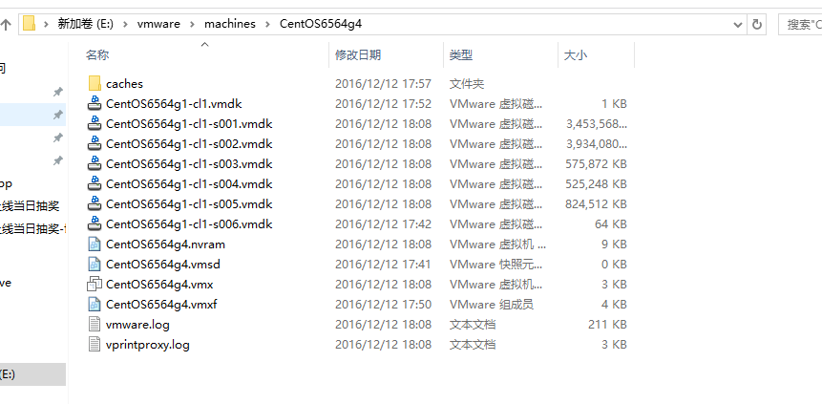

- 将vmdk和vmsd文件拷贝到另外一台机器（这里称呼机器B）上。
- 打开机器B上的vmware，在菜单栏中的选项卡中打开主页。如下图：
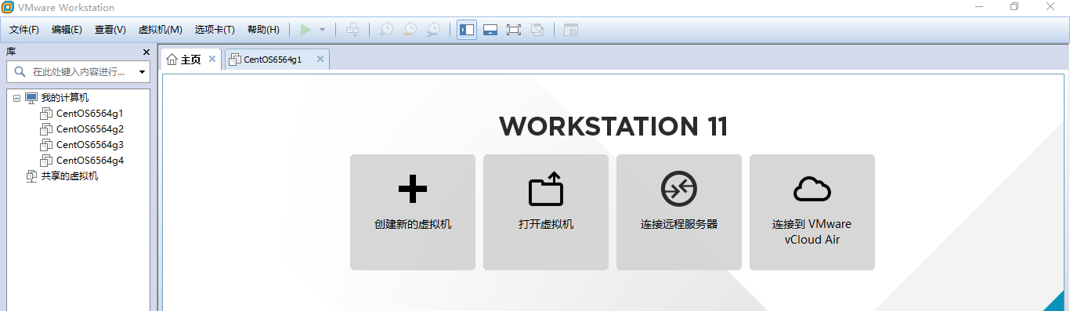

- 点击上图中的打开虚拟机，选择拷贝过来的vmdk文件，这样就成功完成将虚拟机从一台机器移到另外一台机器的操作。

